PRVA MODERNA UKRŠTENICA
O ukrštenici kao kraljici enigmatike bilo je napisano mnogo raznih članaka, komentara i razmišljanja. Nastale su dileme oko toga koja je prva objavljena ukrštenica koja zadovoljava osnovne, minimalne kriterijume da ponese to ime. Dodao bih da moramo definirati pojam MODERNA ukrštenica, a to za mene znači, da je to ukrštenica koja je osvojila svet. Amerikanci su forsirali i sa argumentom snage i ne obratno, postavili da je to Vinova ukrštenica objavljena u nedeljnom listu »World« (Svet) 21.12. 1913.
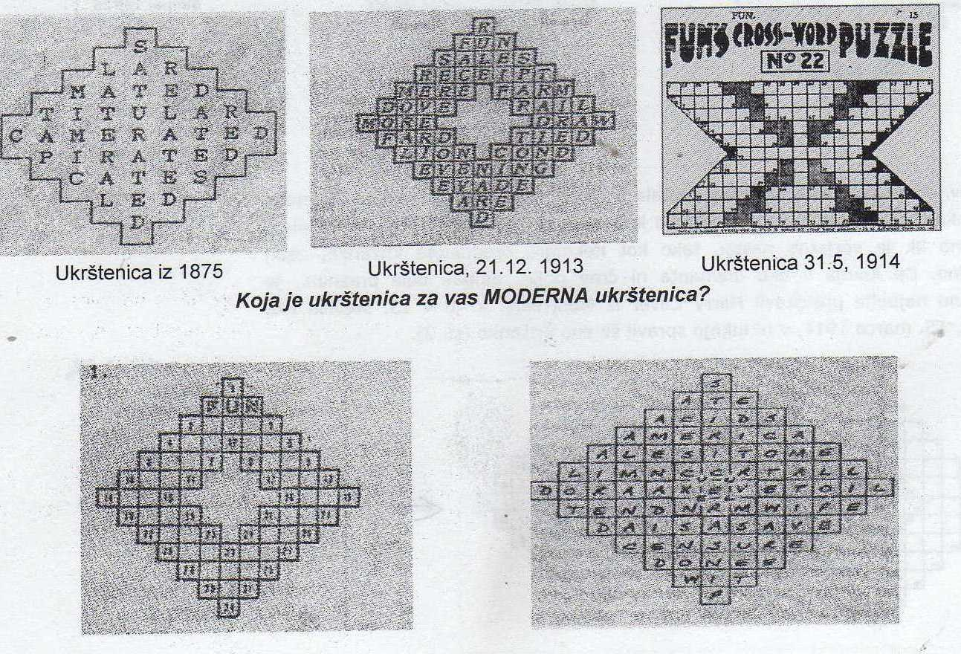
Da rupa u liku dijamanta (levo) nije crno polje nego bela praznina najslikovitije je predstavio Hari Kliver iz Monterala koji je u istom časopisu objavio ukrštenicu 15. 3. 1914 gde je u rupu dijamanta smestio još jednu ukrštenicu.
Međutim lik te ukrštenice nije bio takav da bi se mogao modificirati u više različitih likova tako da je Vinu uskoro nestalo ideja za likove koji bi bili zanimljivi za reševače i da bi se mogli stalno pojavljivati u različitom obliku. Zato je verovatno došao na ideju da u lik ubaci CRNA POLJA i tako dobije mogućnost da oblikuje neslućen broj različitih ukrštenica. Tako je Vin 31.5. 1914 objavio prvu ukrštenicu sa CRNIM poljima, a ta je za mene prva MODERNA ukrštenica kojoj je s vremenom stalno rasla popuarnost. Veliki doprinos popularizaciji ukrštenice doprineli su i dva autora, Ričard Sajmon i Maks Šuster, koji su počeli 1924 izdavati dotad objavljene ukrštenice u obliku knjige. Kakav interes i popularnost su te knjige postigle govori i tiraž tih knjiga koji je za to vreme izgledao neverovatan. Tako su za popularizaciju ukrštenici zaslužni pored Vina i dvojica koji su izdavali knjige sa ukrštenicama. Pošto je u međuvremenu izbio prvi svetski rat, ukštenica sa crnim poljem se je zadržala samo u SAD. Prva moderna ukrštenica u Evropi, objavljena je u Engleskoj februara 1922, a za nekoliko godina ta vrsta ukrštenice je osvojila Evropu.Jasno je da svaka nova stvar ima svoj razvojni put, tako se je i prva moderna ukštenica dopunjavala i modernizirala sve do današnjeg vremena.
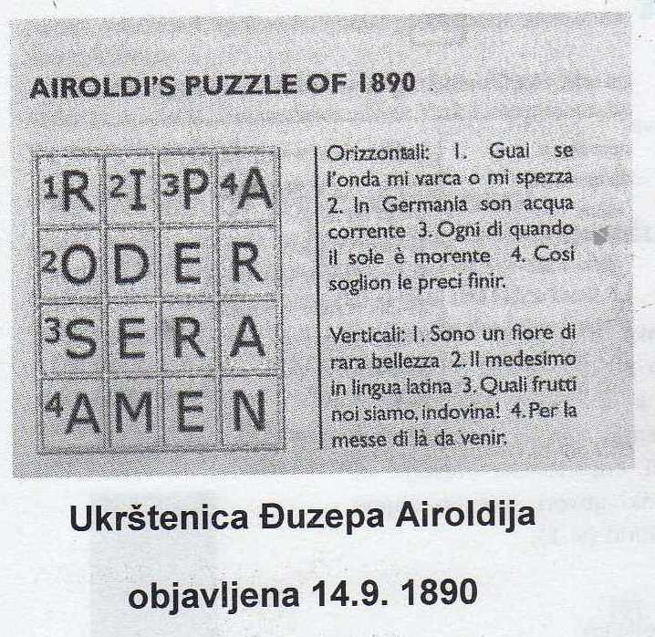
Ta ukrštenica, po meni, ispunjava sve uslove, korektna je i po današnjim standardima. Zato zaslužuje mesto prve ukrštenice na svetu.
»Iako su neki elementi koje danas smatramo delovima moderne ukrštenice postojali mnogo prije Vina, ukrštenica u ovakvom obliku se ipak smatra njegovim izumom. Vin sam nikada nije poricao da je njegova ukrštenica slična zagonetkama koje je video u mladosti u dečjim časopisima u Engleskoj. Njegova ukrštenica je bila ta koja je pokrenula revoluciju ukrštenica. Neki bi argumentirali da njegova ukrštenica nije nimalo originalna. Zahvalan sam prevoditelju Ričardu Fletčeru koji je našao italijansku ukrštenici sličnu zagonetku stariju gotovo četvrt veka. 1890. Đuzepe Airoldi u milanskim je novinama Il Secolo Illustrato della Domenica objavio »Parole Crociate« (ukrštene reči). Radi se o kvadratu ali zagonetka ima jasno zapisane vodoravne i uspravne opise. Ali tadanije uspela da zagolica interes javnosti«.(Thehistoryofthecrossword, 2013) Neki izvori navode da je Arioldijevuukrštenicu prvi otkrio Angelo Zapa i da je ta ukrštenica prva koja je imaladijagramkoji je razdvajao bela polja.
Kada pokušavamo opredeliti gde koja ukrštenica spada, postavljamo tri perioda: praukrštenice:gde su prvi pokušaji da seukršte reči na četiri ili pet slova u raznim varijantama. Prva ukrštenica koja ima sve atribute današnje ukrštenice bez crnih polja, i MODERNA ukrštenica sa CRNIM poljima.
U gornjem citiranom tekstu jasno je zapisano da je prva ukrštenica Đ. Airoldija, i pisac tih redova to ne osporava. U tekstu je rečenica sa kojom se u celini slažem » Njegova ukrštenica(Vinova) je bila ta koja je pokrenularevolucijuukrštenica« Treba samo napomenuti da je ta ukrštenica objavljena 31.5. 1914. i ne ona od 21.12. 1913. Amerikancima kao i Vinu ostaje primat PRVE MODERNE UKRŠTENICE, ali je moraju pravilno citirati (31.5.1914).
Branko Milovanović

